3.10 Участие сотрудников вуза в муниципальных, региональных и общероссийских спортивных мероприятиях

Новогодний турнир по мини-футболу
Январь 2014 г. в спортивном зале главного корпуса КрасГМУ провели турнир по мини-футболу.
В турнире принимали участие 4 команды. С приветственным словом на открытии турнира выступил ректор КрасГМУ И.П. Артюхов. Он отметил, что такие мероприятия объединяют работников здравоохранения. Соревнования получили сь интересными и захватывающими. В результате места распределились следующим образом:
I место – Министерство здравоохранения
II место – Клиниченская больница г. Железногорска
III место –Росгосстрах
IV место –КрасГМУ
Команды-призеры, а также лучшие игроки турнира были отмечены призами.
Всего в соревнованиях приняло участие более 50 человек.

Спортивный праздник посвященный «Дню защитника отечества» и «Международного женского дня».
23 февраля и 8 марта 2014 г. в теннис холе второго этажа возле спортивного зала КрасГМУ прошли состязания по настольному теннису и шахматам. Самые лучшие были награждены медалями и кубками. Количество участников -30 человек.

Спартакиада среди профессорско-преподавательского состава и сотрудников КрасГМУ»
С 20 по 30 февраля 2014 года проходила спартакиада профессорско-преподавательского состава и сотрудников КрасГМУ, команды факультетов и структурных подразделений Красноярского государственного медицинского университета соревновались по 12-ти видам спорта: легкоатлетическая эстафета, мини-футбол, настольный теннис, волейбол, плавание, лыжные гонки, пулевая стрельба, настольный теннис, шахматы.
В течении 10 дней, 6 команд боролись в каждом виде спорта за призовые места и за звание самой лучшей спортивной команды.
Итоговые командные результаты распределись следующим образом:
I место - Администрация; II место – ФФМО; III место – Институт стоматологии, IV место – Лечебный факультет, V место – Педиатрический факультет, VI место –. ИПО
Количество участников -250 человек.
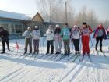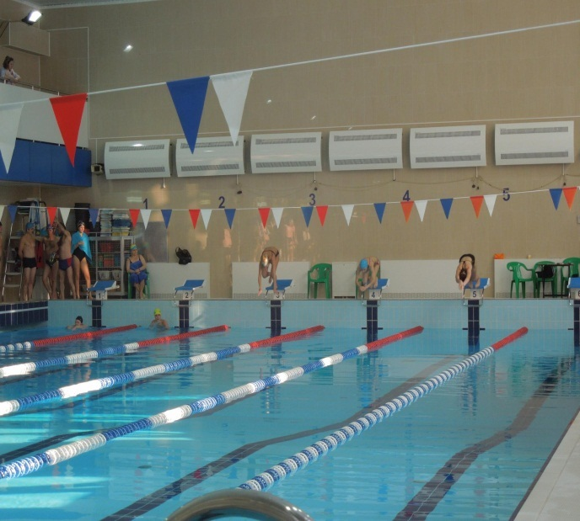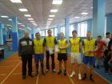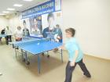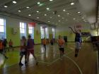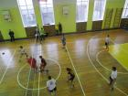
Чемпионат г. Красноярска по традиционному фудокан –карате
Совместно с федерацией единоборств провели Чемпионат г. Красноярска по традиционному фудокан –карате в спортивном зале главного корпуса КрасГМУ.

Традиционный Рождественский турнир по волейболу памяти зам. губернатора Красноярского края Надежда Кольба. Ежегодно во дворце спорта им. Дворкина сборная команда преподавателей КрасГМУ принимает участие в турнире. По результатам игр команда заняла 5 место.

Турнир по футболу в честь празднования «Дня физкультурника» на стадионе «Металлург» состоялись соревнования, где команда КрасГМУ заняла 5 место.

Турнир по мини-футболу среди КрасГМУ и судей Красноярского края.
13 декабря 2014 г. в спортивном зале КрасГМУ состоялся товарищеский турнир по мини-футболу среди сборной командой КрасГМУ и судей Красноярского края.
Со счетом 8:0 победу одержала сборная КрасГМУ!!!
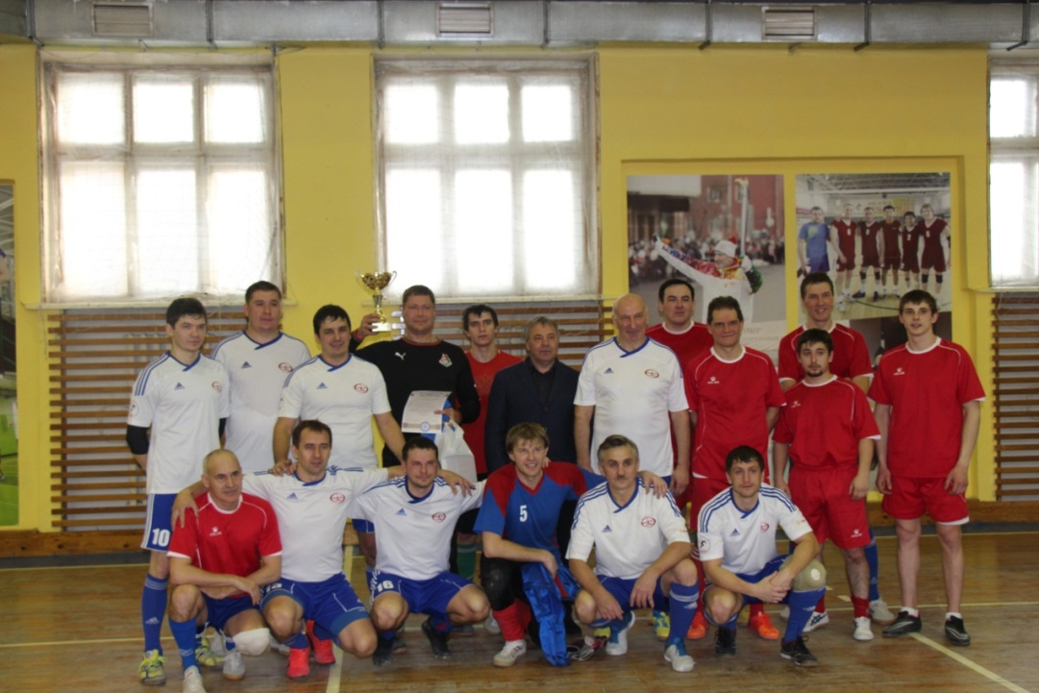

Турнир по мини-футболу Территориального Фонда Обязательного Медицинского Страхования.
20 декабря в спортзале "Металлург" состоялся беспрецедентный по накалу страстей турнир четырех команд по мини-футболу, посвященный 22-летию Территориального Фонда Обязательного Медицинского Страхования.
Кроме команд университета и ТФОС, в турнире участвовали команды минздрава Красноярского края №1 и № 2.
Игры по круговой системе закончились полной победой (2:0, 2:0, 3:0) над тремя соперниками команды КрасГМУ, возглавляемой ректором, профессором Иван Павловичем Артюховым (9 очков). Второе место заняла команда ТФОМС (4 очка), третье место с четырьмя очками заняла команда Минздрава № 1 и четвертое - Минздрава № 2 (0 очков).
Лучшим нападающим турнира признан доцент Деревянных Евгений Валерьевич, лучшим вратарем - доцент Чернов Владимир Николаевич.
